Колледж ТОО «Astana IT University»

КУРСОВОЙ ПРОЕКТ
по профессиональному модулю ПМ07
«Разработка мобильных приложений»
на тему:
«Разработка мобильного приложения StudyFlow
для планирования учебных задач студентов колледжа»
ПОЯСНИТЕЛЬНАЯ ЗАПИСКА

Выполнил:
студент группы ПО2408
Айткужинов Амир
_________________ (подпись)

Проверил:
преподаватель
Жаңабай Айбар Нұрғалиұлы
_________________ (подпись)

Оценка: _________________
«____» ______________ 2026 г.
Астана 2026
СОДЕРЖАНИЕ
ВВЕДЕНИЕ 3
1 ТЕОРЕТИЧЕСКАЯ ЧАСТЬ 6
1.1 Анализ предметной области 6
1.2 Особенности мобильных приложений 7
1.3 Принципы разработки мобильных приложений 8
1.4 Анализ похожих решений 10
1.5 Обоснование выбора технологий 11
2 ПРАКТИЧЕСКАЯ ЧАСТЬ 14
2.1 Требования к приложению 14
2.2 Структура приложения и навигация 14
2.3 Модель данных и хранение 16
2.4 Экран запуска 17
2.5 Экран регистрации 18
2.6 Экран авторизации и связь с регистрацией 21
2.7 Главная страница и навигация 22
2.8 Основной раздел «Мои задачи» 24
2.9 Профиль и выход из аккаунта 25
2.10 Тестирование приложения 27
ЗАКЛЮЧЕНИЕ 29
СПИСОК ИСПОЛЬЗОВАННЫХ ИСТОЧНИКОВ 30
ПРИЛОЖЕНИЕ А. Фрагменты исходного кода 32

ВВЕДЕНИЕ
Учебный процесс студента колледжа одновременно включает несколько дисциплин, и по каждой из них выдаются домашние задания, лабораторные и практические работы, рефераты, курсовые проекты, назначаются контрольные и зачёты. Сроки сдачи устанавливают разные преподаватели, сообщаются они устно на занятии, в групповых чатах или в электронном журнале и нередко совпадают по времени. В результате студент тратит время на поиск информации о заданиях, плохо представляет общий объём оставшейся работы и пропускает часть сроков.
Смартфон — устройство, которое у студента всегда под рукой. По данным аналитического отчёта Digital 2026: Kazakhstan, в конце 2025 года интернетом в Казахстане пользовались 19,5 млн человек (93,4 % населения), а число подключений сотовой связи составило 131 % от численности населения [13]. Поэтому наиболее удобной формой инструмента планирования учёбы является мобильное приложение: задание можно записать сразу, как только его объявили, а список ближайших сроков проверить в любой момент.
Распространённые планировщики (Google Tasks, Microsoft To Do, Todoist, TickTick) рассчитаны на широкий круг дел, требуют учётной записи стороннего сервиса, частично платные и не учитывают специфику учёбы: привязку задачи к предмету, наглядное выделение просроченных работ, прогресс выполнения. Этим определяется актуальность разработки специализированного мобильного приложения для планирования учебных задач студента.
Цель проекта — разработать мобильное приложение StudyFlow, которое позволяет студенту колледжа зарегистрироваться, вести список учебных задач по предметам со сроками сдачи и приоритетами и отслеживать прогресс их выполнения.
Для достижения цели поставлены следующие задачи:
1) проанализировать предметную область и существующие решения для планирования задач;
2) изучить особенности и принципы разработки мобильных приложений, обосновать выбор технологий;
3) спроектировать структуру приложения, модель данных и схему навигации;
4) реализовать экран запуска, экраны регистрации и авторизации с проверкой вводимых данных;
5) реализовать сохранение данных пользователя, обработку состояния входа и функцию выхода;
6) реализовать главную страницу, основной раздел «Мои задачи» и раздел профиля;
7) протестировать приложение по полному сценарию работы — от запуска до выхода.
Объект разработки — мобильное приложение для планирования учебных задач студента.
Предмет разработки — функциональные возможности, пользовательский интерфейс и программная реализация приложения StudyFlow на фреймворке Flutter.
Целевая аудитория — студенты колледжей и вузов в возрасте 15–22 лет, которые пользуются смартфоном на Android или iOS и хотят держать под контролем сроки сдачи учебных работ. Приложение также подойдёт старшеклассникам и слушателям курсов.
Основной функционал приложения:
– регистрация с указанием имени, учебной группы, почты и пароля, авторизация и выход из аккаунта;
– главная страница с прогрессом выполнения задач и ближайшими дедлайнами;
– создание, редактирование, удаление и отметка выполнения учебных задач с указанием предмета, срока, приоритета и комментария;
– поиск и фильтрация задач;
– профиль пользователя со статистикой и возможностью изменить свои данные.
Практическая значимость работы состоит в том, что приложение можно использовать для ежедневного планирования учёбы: оно работает без подключения к интернету и не требует сторонних учётных записей. Кроме того, исходный код, собранный в одном файле и разделённый на логические разделы, может служить учебным примером реализации типовых экранов мобильного приложения на Flutter.
Пояснительная записка состоит из введения, теоретической и практической частей, заключения, списка использованных источников и приложения и оформлена с учётом требований ГОСТ 7.32-2017 [2].

1 ТЕОРЕТИЧЕСКАЯ ЧАСТЬ

1.1 Анализ предметной области
Предметной областью проекта является самостоятельная организация учебной деятельности студента. Учебная задача в рамках проекта — это конкретная работа, которую нужно выполнить к определённому сроку: домашнее задание, лабораторная или практическая работа, реферат, курсовой проект, подготовка к контрольной работе или экзамену.
Каждая учебная задача описывается набором характеристик:
– название — что именно нужно сделать;
– дисциплина — к какому предмету относится задание;
– срок сдачи — дата, к которой работа должна быть выполнена;
– приоритет — насколько задача важна относительно других;
– статус — выполнена задача или ещё нет;
– комментарий — требования преподавателя, номер варианта и другие пояснения.
Анализ типичного учебного процесса позволяет выделить проблемы, с которыми сталкивается студент:
– задания поступают из разных источников (устно на занятии, в групповом чате, в электронном журнале) и не собраны в одном месте;
– сроки по разным дисциплинам пересекаются, особенно в конце семестра;
– без наглядного списка трудно оценить объём оставшейся работы и вовремя заметить приближающийся или уже пропущенный срок;
– бумажный ежедневник неудобен для поиска и никак не выделяет просроченные работы.
Из этого следуют требования к программному решению: быстрый ввод задачи с привязкой к предмету и сроку; автоматическая сортировка задач по срокам; выделение задач, срок которых наступает сегодня или завтра либо уже прошёл; отметка выполнения и наглядный прогресс; поиск и фильтрация. Список задач носит личный характер, поэтому каждый пользователь должен видеть только свои данные, а значит, в приложении необходимы регистрация и авторизация.
При регистрации приложение получает имя, адрес электронной почты и учебную группу пользователя, то есть персональные данные. Их сбор и обработка допускаются с согласия субъекта в соответствии с Законом Республики Казахстан «О персональных данных и их защите» [1], поэтому в форму регистрации включено обязательное согласие на обработку персональных данных.

1.2 Особенности мобильных приложений
Мобильное приложение — это программа, предназначенная для работы на смартфонах и планшетах. В отличие от настольных и веб-приложений она работает в особых условиях, которые необходимо учитывать при проектировании [6; 9]:
– небольшой экран: интерфейс строится в одну колонку, на экране размещается только главное, а второстепенные функции выносятся на отдельные экраны;
– сенсорный ввод: элементы управления должны быть достаточно крупными — рекомендуемый минимальный размер области касания составляет 48×48 dp в Material Design [16] и 44×44 pt в рекомендациях Apple [11]; ввод текста с экранной клавиатуры неудобен, поэтому там, где это возможно, вместо ввода используется выбор из вариантов;
– короткие сеансы работы: пользователь открывает приложение на несколько секунд, например чтобы записать задание на перемене, поэтому основное действие должно выполняться за минимальное число шагов;
– нестабильное подключение к сети: приложение должно оставаться работоспособным без интернета, поэтому данные хранятся локально на устройстве;
– жизненный цикл: операционная система может приостановить или завершить приложение в любой момент, поэтому данные сохраняются сразу после каждого изменения, а не при закрытии;
– ограниченные ресурсы: объём памяти и заряд батареи ограничены, лишние вычисления и запросы нежелательны;
– разнообразие устройств: приложение должно корректно отображаться на экранах разного размера и работать как на Android, так и на iOS.
По способу реализации выделяют три вида мобильных приложений:
1) нативные — разрабатываются отдельно под каждую платформу на её основном языке (Kotlin для Android, Swift для iOS); обеспечивают максимальную производительность и полный доступ к возможностям системы, но требуют двух отдельных кодовых баз;
2) кроссплатформенные — пишутся один раз и собираются для нескольких платформ (Flutter, React Native, Kotlin Multiplatform); сокращают затраты на разработку при производительности, близкой к нативной;
3) веб-приложения и прогрессивные веб-приложения (PWA) — работают в браузере и не требуют установки, но имеют ограниченный доступ к функциям устройства.
Для учебного проекта, который должен работать на Android и iOS, оптимален кроссплатформенный подход: одна кодовая база при интерфейсе, не уступающем нативному.

1.3 Принципы разработки мобильных приложений
При разработке StudyFlow учитывались общепринятые принципы проектирования интерфейсов и программирования.
Ориентация на цели пользователя. Интерфейс проектируется исходя из задач человека, а не из внутреннего устройства программы [3]. Главная цель студента — быстро увидеть, что и к какому сроку нужно сделать, поэтому на главной странице сразу показываются прогресс и ближайшие дедлайны.
Простота и очевидность. Пользователь не должен задумываться, как выполнить действие [4]. Каждый экран решает одну задачу, кнопки подписаны глаголами: «Войти», «Создать аккаунт», «Добавить задачу».
Эвристики юзабилити Я. Нильсена [17]. В проекте применены следующие из них:
– видимость состояния системы: индикатор загрузки на кнопке входа, всплывающие сообщения «Задача добавлена», «Профиль обновлён»;
– соответствие реальному миру: даты на русском языке в привычном виде («15 октября · через 2 дня»);
– контроль и свобода пользователя: отмена удаления задачи, кнопка «Назад» на вложенных экранах;
– единообразие и стандарты: одна цветовая схема и компоненты Material Design 3 на всех экранах;
– предотвращение ошибок: проверка данных до отправки формы, подтверждение удаления и выхода;
– помощь в исправлении ошибок: сообщение выводится под конкретным полем и объясняет, как исправить ввод (например, «Формат: буквы и цифры, например ПО2408»).
Единый визуальный стиль. Используется система дизайна Material Design 3 [16]: цветовая схема строится от одного основного цвета, у полей ввода, кнопок и карточек одинаковые скругления и отступы.
Защита данных пользователя. Данные одного пользователя недоступны другому; при неверной авторизации приложение не уточняет, что именно введено неверно — почта или пароль, чтобы не подсказывать посторонним существующие адреса; после выхода закрытые разделы недоступны без повторного входа.
Качество программного кода. Код разделён на логические части: модели данных, хранилище, проверка ввода, экраны и общие виджеты; имена классов и переменных отражают их назначение, повторяющиеся элементы интерфейса вынесены в отдельные виджеты [5]. Учитывались также требования Google к качеству Android-приложений [10]: корректная работа кнопки «Назад», отсутствие сбоев, сохранение данных пользователя, читаемость текста.

1.4 Анализ похожих решений
Для выявления сильных и слабых сторон существующих решений рассмотрены четыре распространённых приложения для планирования задач.
Google Tasks — простой список задач, встроенный в сервисы Google. Позволяет создавать списки, задачи со сроком и подзадачи. Требует учётной записи Google; учебной специфики (предметов, статистики выполнения) не имеет.
Microsoft To Do — планировщик компании Microsoft с разделом «Мой день», списками и напоминаниями. Требует учётной записи Microsoft; важные задачи можно только пометить отметкой «Важно», уровней приоритета нет.
Todoist — функциональный кроссплатформенный менеджер задач с проектами, метками, четырьмя уровнями приоритета и распознаванием дат в тексте. Часть возможностей доступна только в платном тарифе, а обилие функций требует времени на освоение.
TickTick — планировщик с календарём, таймером по методу «Помидора» и трекером привычек. Расширенные функции платные; для простого учёта домашних заданий интерфейс избыточен.
Результаты сравнения приведены в таблице 1.
Таблица 1 – Сравнение приложений для планирования задач
Критерий | Google Tasks | Microsoft To Do | Todoist | TickTick | StudyFlow
Ориентация на учебный процесс (предметы, группа) | нет | нет | нет | нет | да
Регистрация | аккаунт Google | аккаунт Microsoft | аккаунт Todoist | аккаунт TickTick | локальная, без внешних сервисов
Платные функции | нет | нет | есть | есть | нет
Уровни приоритета | нет | только «Важно» | 4 уровня | есть | 3 уровня
Статистика выполнения | нет | нет | есть | есть | есть
Сложность освоения | низкая | низкая | средняя | средняя | низкая

Анализ показал, что универсальные планировщики обладают широкими возможностями, но не ориентированы на учёбу, требуют учётной записи стороннего сервиса, а часть их функций платная. Нишей для StudyFlow является простое бесплатное приложение, работающее без сети и построенное вокруг предметов, сроков и прогресса. Из рассмотренных решений заимствованы удачные идеи: цветовая отметка приоритета (Todoist), подсчёт выполненных задач (TickTick) и короткая форма добавления задачи (Google Tasks).

1.5 Обоснование выбора технологий
Для выбора технологии разработки сравнивались нативный подход (Kotlin для Android и Swift для iOS), фреймворк React Native и фреймворк Flutter (таблица 2).
Таблица 2 – Сравнение технологий разработки мобильных приложений
Критерий | Нативная разработка | React Native | Flutter
Язык программирования | Kotlin / Swift | JavaScript / TypeScript | Dart
Кодовых баз для Android и iOS | две | одна | одна
Отрисовка интерфейса | компоненты платформы | компоненты платформы | собственный графический движок, одинаковый вид на всех платформах
Быстрое применение изменений без перезапуска | ограниченно | есть (Fast Refresh) | есть (Hot Reload)
Компоненты Material Design 3 | на Android | через сторонние библиотеки | встроены в SDK
Сборка под веб для демонстрации | нет | через дополнительные библиотеки | встроена

Выбран фреймворк Flutter по следующим причинам:
– одна кодовая база для Android и iOS, а также возможность быстро проверить приложение в браузере;
– декларативное построение интерфейса из виджетов: экран описывается как функция от данных, и при изменении данных Flutter сам перерисовывает нужную часть [7; 14];
– встроенные виджеты Material Design 3, формы с проверкой ввода и навигация — приложению не нужны внешние библиотеки, что соответствует условиям задания;
– Hot Reload: изменения в коде применяются в работающем приложении за секунды, что ускоряет разработку и отладку интерфейса [8; 9];
– рабочий шаблон курсового проекта, выданный по модулю ПМ07, также написан на Flutter.
Dart — объектно-ориентированный язык со строгой типизацией и обязательной проверкой значений null (sound null safety), благодаря чему многие ошибки обнаруживаются ещё при компиляции. Для разработки Dart компилируется «на лету» (JIT), что обеспечивает Hot Reload, а для выпуска приложения — заранее в машинный код процессора (AOT), что даёт высокую скорость работы [12]. Асинхронные операции, например чтение и запись файла, записываются с помощью async/await.
Для управления состоянием использован встроенный класс ChangeNotifier и виджет ListenableBuilder. Этот способ рекомендован документацией Flutter для приложений небольшого размера [15] и не требует сторонних пакетов (Provider, Bloc и др.).
Для хранения данных рассматривались пакеты shared_preferences, sqflite (SQLite), Hive и облачная база Firebase. Поскольку по условиям задания внешние библиотеки и подключение к сети не используются, данные сохраняются в JSON-файл средствами стандартных библиотек dart:io и dart:convert. Для учебного приложения этого достаточно; при развитии проекта хранилище можно заменить на SQLite без изменения экранов, так как работа с данными сосредоточена в одном классе.
Средства разработки: Flutter SDK (стабильная ветка; проект проверен на версии 3.47 с Dart 3.13), редактор Visual Studio Code или Android Studio с плагином Flutter, эмулятор Android или смартфон для запуска, браузер Chrome для быстрой проверки интерфейса.

2 ПРАКТИЧЕСКАЯ ЧАСТЬ

2.1 Требования к приложению
На основе анализа предметной области и критериев задания сформулированы функциональные требования к приложению (таблица 3).
Таблица 3 – Функциональные требования и их реализация
№ | Требование | Где реализовано
1 | Экран запуска с логотипом и названием, автоматический переход дальше | SplashScreen
2 | Регистрация с проверкой вводимых данных | RegisterScreen, Validators
3 | Авторизация по почте и паролю, обработка неверного входа | LoginScreen, AppStore.login
4 | Сохранение пользователей и состояния входа | AppStore (load, _save)
5 | Главная страница с основной информацией | HomeTab
6 | Нижняя навигация между разделами | HomeShell
7 | Добавление, изменение, удаление и отметка задач | TasksTab, TaskFormScreen
8 | Профиль пользователя и его редактирование | ProfileTab, EditProfileScreen
9 | Выход из аккаунта с запретом доступа к закрытым разделам | confirmLogout, AppStore.logout

Нефункциональные требования:
– работа на Android и iOS, поддерживаемых текущей версией Flutter;
– работа без подключения к интернету и без внешних библиотек;
– интерфейс на русском языке в едином стиле Material Design 3;
– корректное отображение на экранах разной ширины: формы входа и регистрации ограничены по ширине 440 точками, а содержимое всех экранов прокручивается на маленьких экранах;
– сохранение данных сразу после каждого изменения.

2.2 Структура приложения и навигация
Приложение реализовано в одном файле lib/main.dart, разделённом на 15 пронумерованных разделов: оформление, работа с датами, модели данных, хранилище, проверка ввода, маршруты, экраны и общие виджеты. Такое разбиение упрощает поиск нужного фрагмента кода. Перечень экранов приведён в таблице 4.
Таблица 4 – Экраны приложения
Экран | Класс | Как открывается | Назначение
Экран запуска | SplashScreen | маршрут «/» | заставка, загрузка данных
Авторизация | LoginScreen | маршрут «/login» | вход по почте и паролю
Регистрация | RegisterScreen | маршрут «/register» | создание аккаунта
Оболочка с вкладками | HomeShell | маршрут «/home» | нижняя навигация
Главная | HomeTab | вкладка 1 | прогресс, ближайшие сроки
Мои задачи | TasksTab | вкладка 2 | основной раздел
Профиль | ProfileTab | вкладка 3 | данные пользователя, выход
Задача | TaskFormScreen | Navigator.push | добавление и изменение задачи
Редактирование профиля | EditProfileScreen | Navigator.push | изменение имени и группы

Основные экраны зарегистрированы как именованные маршруты в параметре routes виджета MaterialApp. Маршрут «/home» защищён: если в хранилище нет вошедшего пользователя, вместо главной открывается экран авторизации. Для переходов используются разные методы навигатора [14]:
– pushReplacementNamed — с экрана запуска: заставка заменяется следующим экраном, и кнопка «Назад» к ней не возвращает;
– pushNamedAndRemoveUntil — после входа и после выхода: вся история экранов очищается, поэтому после выхода нельзя вернуться в профиль кнопкой «Назад»;
– push и pop — для вложенных экранов (задача, редактирование профиля): экран открывается поверх текущего и при закрытии может вернуть результат, например текст сообщения «Задача добавлена».
Внутри оболочки HomeShell переключение разделов выполняет нижняя панель NavigationBar. Вкладки размещены в IndexedStack, который хранит все три экрана и показывает выбранный, поэтому введённый текст поиска и выбранный фильтр не сбрасываются при переключении. Схема навигации показана на рисунке 1.
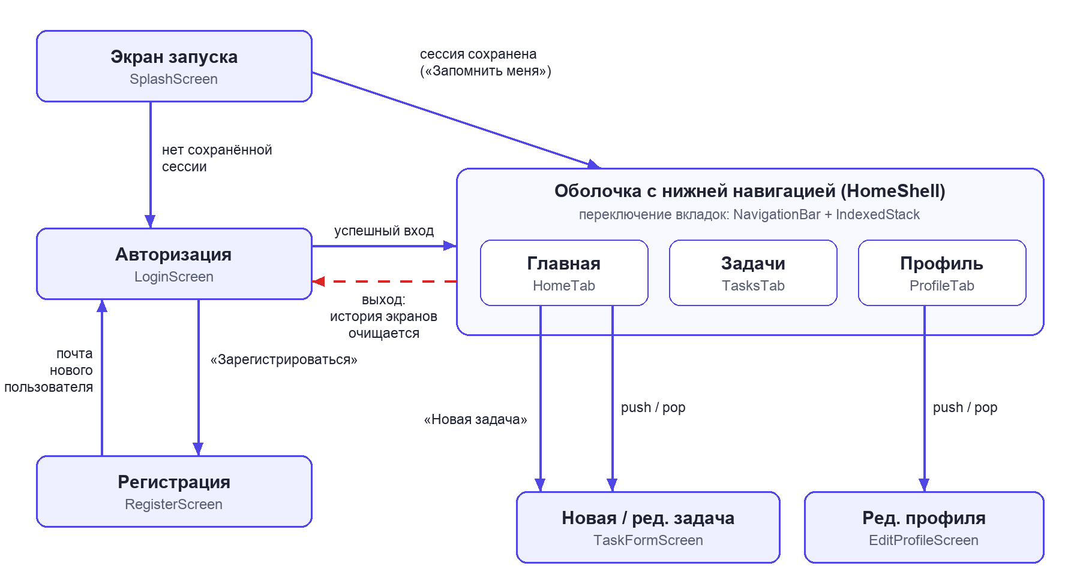
Рисунок 1 – Схема навигации приложения

2.3 Модель данных и хранение
Данные приложения описываются двумя классами. Класс AppUser хранит сведения о пользователе (таблица 5), класс StudyTask — об учебной задаче (таблица 6).
Таблица 5 – Поля класса AppUser
Поле | Тип | Описание
name | String | имя и фамилия
email | String | электронная почта (в нижнем регистре), служит логином
password | String | пароль
group | String | учебная группа — поле, добавленное в регистрацию
registeredAt | DateTime | дата регистрации

Таблица 6 – Поля класса StudyTask
Поле | Тип | Описание
id | String | уникальный идентификатор
ownerEmail | String | почта владельца: у каждого пользователя свой список
title | String | название задачи
subject | String | предмет
deadline | DateTime | срок сдачи
priority | int | приоритет: 0 — низкий, 1 — средний, 2 — высокий
note | String | комментарий
done | bool | отметка выполнения

Вся работа с данными сосредоточена в классе AppStore, который наследует ChangeNotifier. Он хранит словарь пользователей (ключ — почта), список задач, почту вошедшего пользователя и признак «Запомнить меня», а также содержит методы register, login, logout, updateProfile, addTask, updateTask, toggleTask, deleteTask и restoreTask. После любого изменения вызывается метод _commit: он уведомляет экраны через notifyListeners(), и они перерисовываются, а затем сохраняет данные в файл studyflow_data.json во временном каталоге приложения. При запуске метод load читает этот файл. В браузере доступа к файловой системе нет, поэтому там данные хранятся в памяти до перезагрузки страницы.

2.4 Экран запуска
Экран запуска (рисунок 2) выполнен в фирменных цветах приложения: градиентный фон от индиго к фиолетовому, белый логотип с изображением книги, название StudyFlow, подзаголовок «Планировщик учёбы студента», индикатор загрузки и подпись автора внизу экрана.
Появление логотипа анимировано: контроллер анимации AnimationController длительностью 1,2 с управляет плавным проявлением (FadeTransition) и увеличением (ScaleTransition) с кривой Curves.easeOutBack. Одновременно с анимацией метод _start загружает сохранённые данные. С помощью Future.wait приложение дожидается и загрузки, и минимального времени показа заставки 2,5 с, после чего методом pushReplacementNamed открывает главную страницу, если сессия была сохранена, или экран авторизации.

Рисунок 2 – Экран запуска

2.5 Экран регистрации
Форма регистрации содержит поля «Имя и фамилия», «Учебная группа», «Электронная почта», «Пароль», «Повторите пароль» и флажок согласия на обработку персональных данных (рисунок 3, а). Поля снабжены значками, у пароля есть кнопка показа и скрытия символов, под полем пароля выводится подсказка с требованиями. Правила проверки приведены в таблице 7.
Таблица 7 – Правила проверки полей регистрации
Поле | Правило | Сообщение при ошибке
Имя и фамилия | не пустое, не короче 2 символов, без цифр | «Введите имя и фамилию», «Имя не должно содержать цифры»
Учебная группа | от 1 до 5 букв, необязательный дефис и 3–4 цифры | «Формат: буквы и цифры, например ПО2408»
Электронная почта | соответствует формату name@domain.zone | «Неверный формат почты, пример: name@mail.kz»
Пароль | не короче 6 символов, есть буквы и цифры | «Пароль должен быть не короче 6 символов», «…содержать буквы и цифры»
Повтор пароля | совпадает с паролем | «Пароли не совпадают»
Согласие | флажок установлен | «Нужно согласие, чтобы создать аккаунт»
Почта (повторно) | не зарегистрирована ранее | «Пользователь с почтой … уже зарегистрирован»

Проверка реализована стандартными средствами Flutter [18]. Поля размещены внутри виджета Form с ключом GlobalKey<FormState>; у каждого поля TextFormField задан параметр validator — метод класса Validators, который возвращает текст ошибки или null, если значение верное. При нажатии «Создать аккаунт» вызывается _formKey.currentState!.validate(): Flutter проверяет все поля сразу и выводит сообщения под неверными (рисунок 3, б). После первой попытки включается режим AutovalidateMode.onUserInteraction, и сообщения исчезают, как только пользователь исправит ввод. Флажок согласия проверяется отдельно, так как не является полем формы.
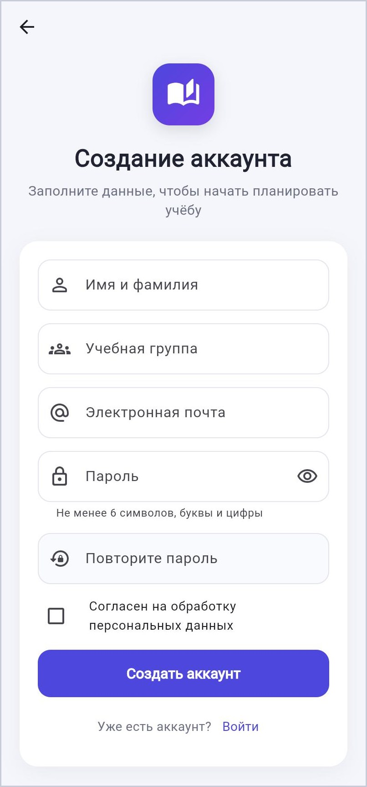 | 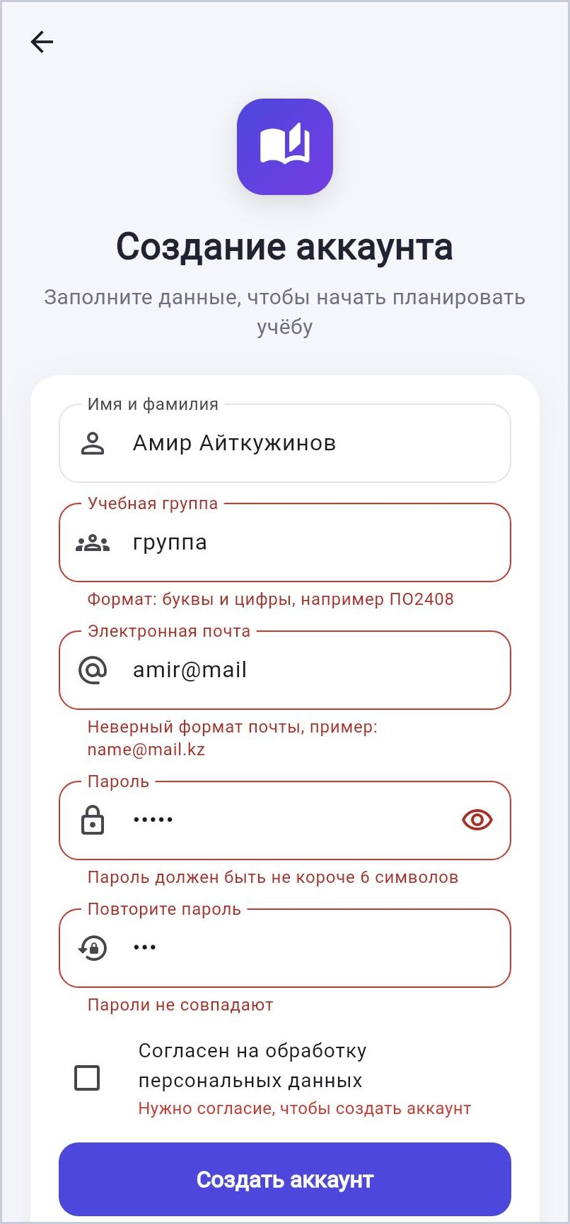
а) | б)
Рисунок 3 – Экран регистрации: а – пустая форма; б – сообщения о неверно введённых данных
Если все данные верны, метод store.register проверяет, не занята ли почта, создаёт пользователя, добавляет ему четыре примера задач (чтобы главная страница не была пустой при первом входе) и сохраняет данные. Экран регистрации закрывается вызовом Navigator.pop(context, email) и возвращает почту нового пользователя на экран входа (рисунок 4).
В регистрацию добавлено собственное поле «Учебная группа». Приложение предназначено для студентов, и группа — их основной учебный признак: она отображается в профиле и позволяет в дальнейшем реализовать общий список заданий для всей группы. Регулярное выражение принимает латиницу, кириллицу, включая буквы казахского алфавита, и сохраняет группу в верхнем регистре, поэтому ввод «по2408» превращается в «ПО2408».
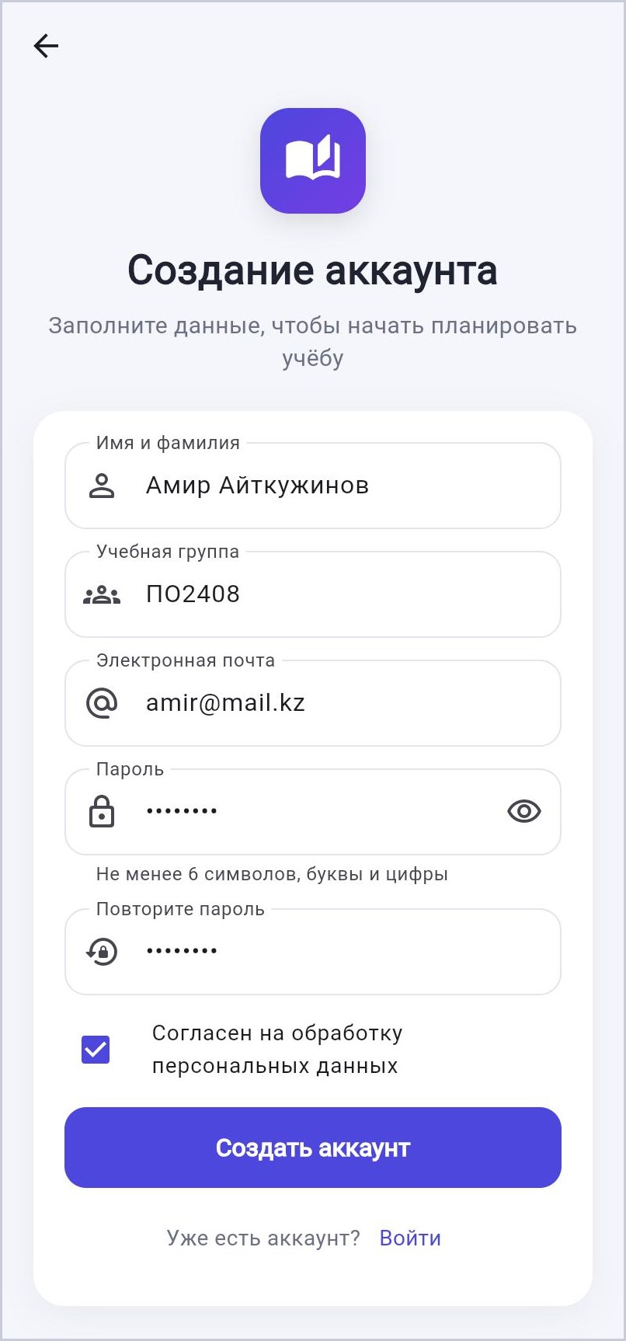 | 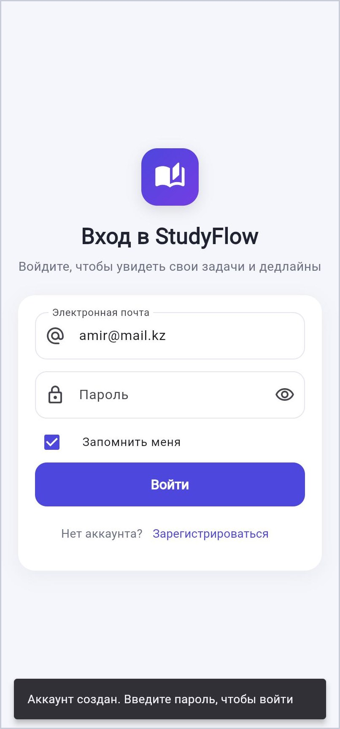
а) | б)
Рисунок 4 – Завершение регистрации: а – заполненная форма; б – экран входа с подставленной почтой

2.6 Экран авторизации и связь с регистрацией
Экран авторизации (рисунок 5) содержит поля почты и пароля, флажок «Запомнить меня», кнопку «Войти» и ссылку «Зарегистрироваться» для перехода к регистрации. Вход выполняется в три шага:
1) проверка формы — пустые поля и формат почты (рисунок 5, а);
2) проверка учётных данных методом store.login: пользователь ищется по почте без учёта регистра и пробелов, затем сравнивается пароль; при ошибке над кнопкой выводится сообщение «Неверная почта или пароль» (рисунок 5, б);
3) при успешном входе вызывается pushNamedAndRemoveUntil, открывается главная страница, а экраны входа удаляются из истории.
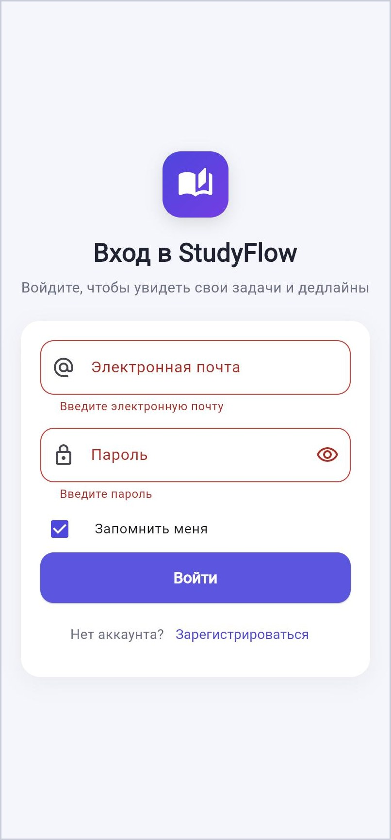 | 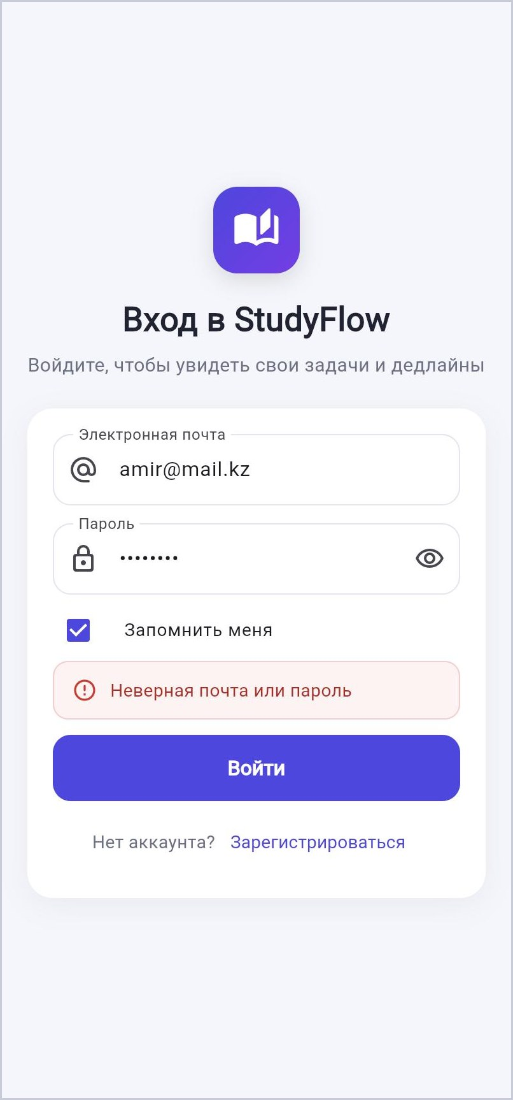
а) | б)
Рисунок 5 – Экран авторизации: а – проверка пустых полей; б – неверная почта или пароль
Связь регистрации и авторизации обеспечивает общее хранилище AppStore: зарегистрированный пользователь сразу попадает в словарь пользователей и сохраняется в файл, поэтому войти можно сразу после регистрации, после выхода из аккаунта и после перезапуска приложения. Почта, которую вернул экран регистрации, подставляется в поле входа, а старые сообщения об ошибках сбрасываются методом reset() формы.
Состояние входа обрабатывается так: почта вошедшего пользователя хранится в поле _currentEmail. Если включён флажок «Запомнить меня», она записывается в файл как сохранённая сессия, и при следующем запуске экран заставки сразу открывает главную страницу. Если флажок снят, сессия в файл не попадает и после перезапуска потребуется войти заново.

2.7 Главная страница и навигация
Главная страница (рисунок 6) содержит:
– текущую дату и приветствие, зависящее от времени суток («Доброе утро», «Добрый день», «Добрый вечер»), с именем пользователя;
– аватар с инициалами, нажатие на который открывает профиль;
– карточку прогресса: «2 из 4 выполнено», процент выполнения, полосу прогресса и счётчики активных, просроченных и выполненных задач;
– кнопки быстрого доступа «Новая задача», «Все задачи» и «Мой профиль»;
– блок «Ближайшие дедлайны» с тремя ближайшими невыполненными задачами и ссылкой «Все»;
– «Совет дня» по организации учёбы, который меняется в зависимости от дня недели.
Все показатели вычисляются из списка задач пользователя при каждом построении экрана. Оболочка HomeShell обёрнута в ListenableBuilder, который подписан на хранилище, поэтому после добавления или отметки задачи главная страница обновляется автоматически.
В нижней части экрана расположена панель навигации с тремя разделами: «Главная», «Задачи», «Профиль». Текущий раздел выделен цветом, кнопка добавления задачи показывается только в разделе «Задачи». Каждая кнопка на главной странице открывает соответствующий раздел или экран.
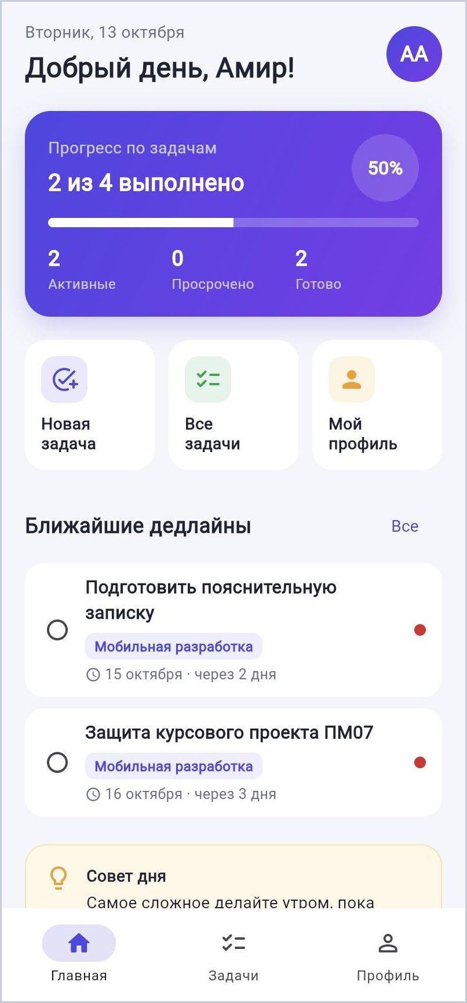
Рисунок 6 – Главная страница

2.8 Основной раздел «Мои задачи»
Основное действие пользователя — добавить учебную задачу и отслеживать её выполнение. Раздел «Мои задачи» (рисунок 7, а) показывает список задач, отсортированный так: сначала невыполненные по возрастанию срока, при одинаковом сроке — более важные выше, выполненные — в конце списка.
Карточка задачи содержит круглый флажок выполнения, название (у выполненной задачи оно зачёркнуто), метку предмета, дату и относительный срок («завтра», «через 3 дня», «просрочено на 2 дня»), а также цветную точку приоритета. Срок выделяется цветом: красным — если он прошёл, оранжевым — если наступает сегодня или завтра.
Над списком расположены строка поиска по названию и предмету и фильтры «Все», «Активные», «Выполненные». Удалить задачу можно смахиванием влево (виджет Dismissible) с возможностью отменить удаление во всплывающем сообщении или кнопкой на экране редактирования с подтверждением. Если подходящих задач нет, выводится пояснение, что делать дальше.
Форма задачи (рисунок 7, б) открывается кнопкой «Задача» или нажатием на карточку. Она содержит название (обязательно, от 3 до 60 символов), выбор предмета из семи вариантов, ленту дат на 30 дней вперёд с русскими названиями дней недели и месяцев, переключатель приоритета и необязательный комментарий. Лента дат сделана вместо стандартного календаря, потому что без подключения пакета локализации он отображается на английском языке. В режиме редактирования добавляются переключатель «Задача выполнена» и кнопка удаления.
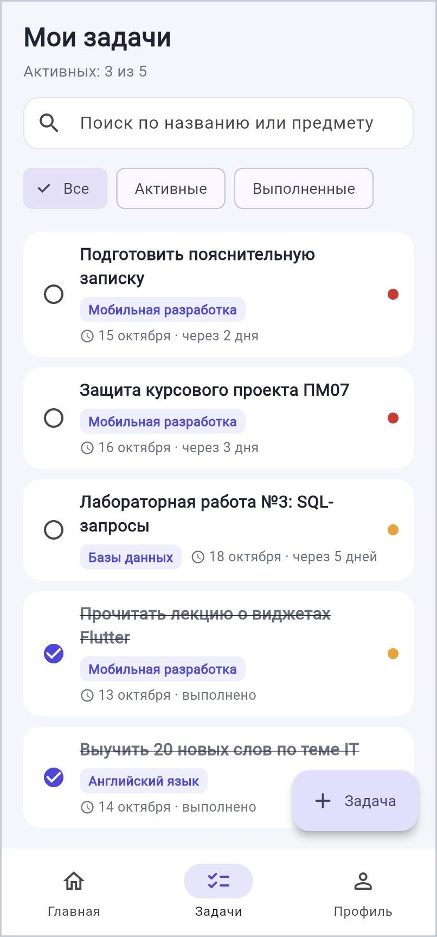 | 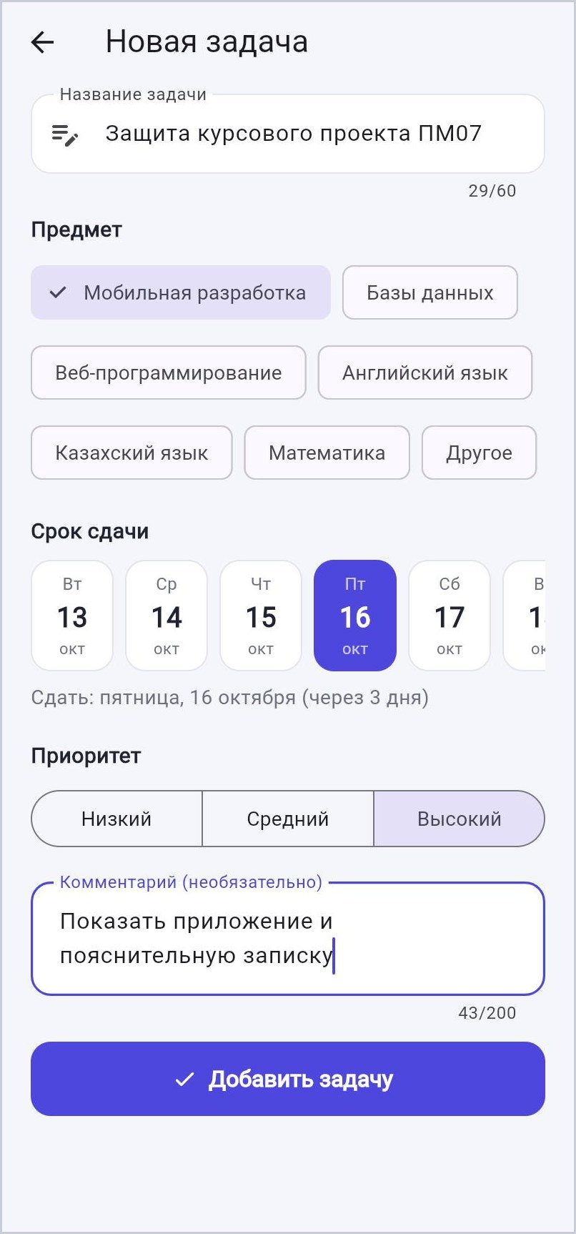
а) | б)
Рисунок 7 – Основной раздел: а – список задач; б – добавление задачи

2.9 Профиль и выход из аккаунта
Раздел профиля (рисунок 8, а) показывает аватар с инициалами, имя, почту и учебную группу, статистику («Всего задач», «Выполнено», «Просрочено»), карточку с данными пользователя и датой регистрации, кнопки «Редактировать профиль», «О приложении» и «Выйти из аккаунта».
Кнопка «Редактировать профиль» открывает отдельный экран (рисунок 8, б), где можно изменить имя и группу; при этом используются те же правила проверки, что и при регистрации. Почту изменить нельзя, так как она служит логином. Кнопка «Сохранить» обновляет данные и возвращает на профиль с сообщением «Профиль обновлён», стрелка «Назад» возвращает без сохранения.
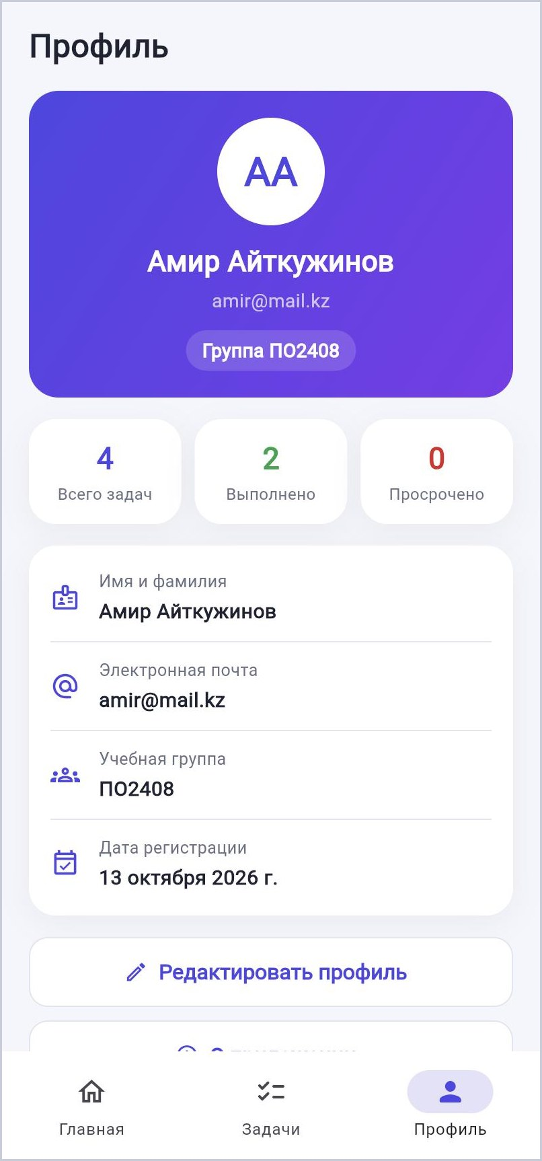 | 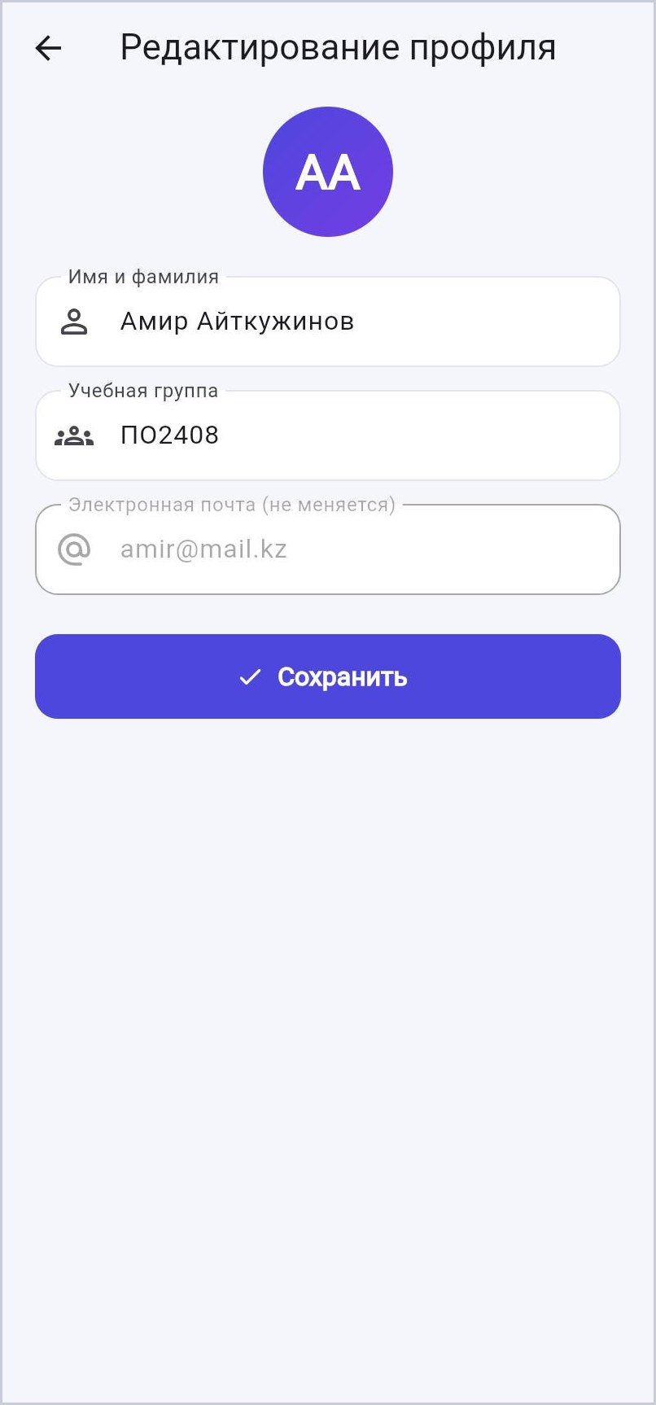
а) | б)
Рисунок 8 – Профиль: а – данные пользователя; б – редактирование профиля
При нажатии «Выйти из аккаунта» появляется окно подтверждения (рисунок 9, а). После подтверждения метод store.logout удаляет почту вошедшего пользователя и сохранённую сессию, затем вызывается pushNamedAndRemoveUntil(AppRoutes.login, (route) => false) — открывается экран авторизации, а вся история экранов очищается (рисунок 9, б). Вернуться в закрытые разделы кнопкой «Назад» невозможно, а маршрут «/home» без вошедшего пользователя также ведёт на экран авторизации.
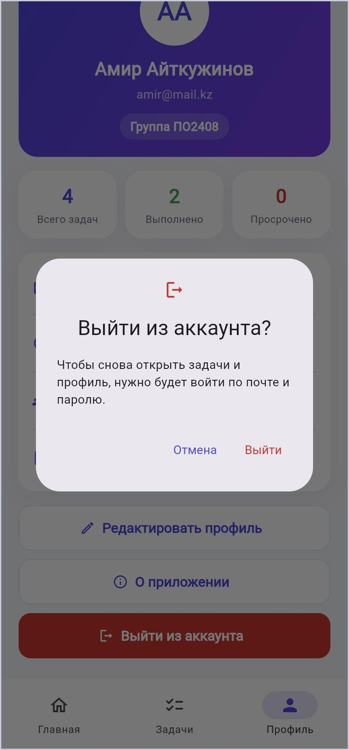 | 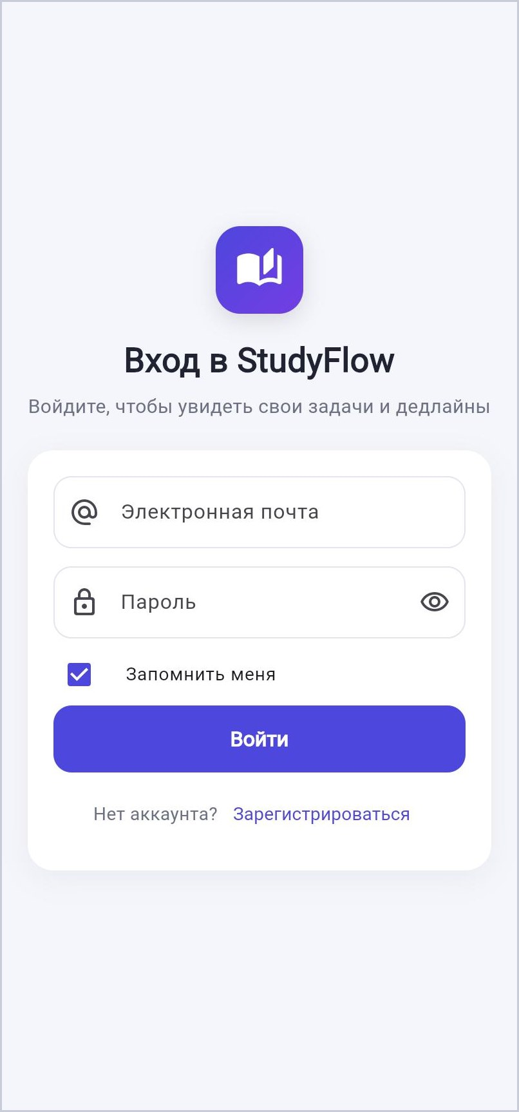
а) | б)
Рисунок 9 – Выход из аккаунта: а – подтверждение выхода; б – экран авторизации после выхода

2.10 Тестирование приложения
Тестирование проводилось тремя способами:
– статический анализ командой flutter analyze — замечаний нет;
– автоматические модульные тесты (flutter test) для хранилища и правил проверки: регистрация, повторная почта, неверный пароль, сохранение и восстановление сессии, склонение слов — все тесты пройдены;
– ручное тестирование полного сценария работы в веб-сборке с размером экрана смартфона (результаты приведены в таблице 8).
Таблица 8 – Результаты ручного тестирования
№ | Действие | Ожидаемый результат | Итог
1 | Запуск приложения | заставка, затем экран входа | пройден
2 | «Войти» с пустыми полями | сообщения под полями | пройден
3 | Регистрация с неверными группой, почтой, паролем | сообщения под каждым полем | пройден
4 | Регистрация без согласия | подсказка о согласии | пройден
5 | Регистрация с занятой почтой | сообщение «уже зарегистрирован» | пройден
6 | Верная регистрация | возврат на вход, почта подставлена | пройден
7 | Вход с неверным паролем | «Неверная почта или пароль» | пройден
8 | Вход с верными данными | открывается главная | пройден
9 | Добавление задачи | задача в списке, счётчики обновлены | пройден
10 | Отметка выполнения | задача зачёркнута, прогресс вырос | пройден
11 | Поиск и фильтр «Активные» | показаны только подходящие задачи | пройден
12 | Удаление задачи | подтверждение, задача удалена | пройден
13 | Редактирование профиля | новые данные в профиле | пройден
14 | Выход из аккаунта | экран входа, возврата в профиль нет | пройден
15 | Перезапуск с «Запомнить меня» | сразу открывается главная | пройден

В ходе тестирования были найдены и исправлены ошибки:
– после добавления задачи список в разделе «Мои задачи» не обновлялся, так как вкладка была создана как константный виджет и не перестраивалась; исправлено подпиской вкладки на хранилище через ListenableBuilder;
– длинные сообщения об ошибках обрезались многоточием; исправлено параметром errorMaxLines: 2;
– после регистрации на экране входа оставались старые сообщения об ошибках; исправлено сбросом формы методом reset();
– при редактировании задачи выбранная дата могла оказаться за пределами видимой части ленты дат; исправлено начальной прокруткой ленты к выбранному дню.

ЗАКЛЮЧЕНИЕ
В ходе выполнения курсового проекта разработано мобильное приложение StudyFlow — планировщик учебных задач для студентов колледжа. Все поставленные задачи выполнены.
Проанализирована предметная область: определены характеристики учебной задачи и проблемы, с которыми сталкивается студент при планировании. Рассмотрены особенности мобильных приложений и принципы их разработки, проведено сравнение с приложениями Google Tasks, Microsoft To Do, Todoist и TickTick, обоснован выбор фреймворка Flutter и языка Dart.
Спроектированы структура приложения, модель данных и схема навигации. Реализованы экран запуска с анимацией, регистрация с проверкой всех полей и добавленным полем «Учебная группа», авторизация с обработкой неверного входа, сохранение пользователей и сессии, главная страница с прогрессом и ближайшими сроками, нижняя навигация, основной раздел «Мои задачи» с поиском, фильтрами, добавлением, редактированием и удалением задач, профиль с редактированием данных и выход из аккаунта с очисткой истории экранов.
Приложение протестировано статическим анализатором, модульными тестами и вручную по полному сценарию — от запуска до выхода; найденные ошибки исправлены. Таким образом, цель проекта достигнута.
Возможные направления развития приложения:
– уведомления о приближающихся сроках сдачи;
– облачная синхронизация и общий список заданий для учебной группы;
– хранение данных в базе SQLite и хранение паролей в виде хеша;
– тёмная тема оформления и казахская локализация интерфейса;
– виджет для рабочего стола смартфона со списком ближайших сроков.

СПИСОК ИСПОЛЬЗОВАННЫХ ИСТОЧНИКОВ
1. О персональных данных и их защите : Закон Республики Казахстан от 21 мая 2013 года № 94-V [Электронный ресурс]. – URL: https://adilet.zan.kz/rus/docs/Z1300000094 (дата обращения: 05.10.2026).
2. ГОСТ 7.32-2017. Система стандартов по информации, библиотечному и издательскому делу. Отчёт о научно-исследовательской работе. Структура и правила оформления. – М. : Стандартинформ, 2017.
3. Купер, А. Алан Купер об интерфейсе. Основы проектирования взаимодействия / А. Купер, Р. Рейман, Д. Кронин ; пер. с англ. – СПб. : Символ-Плюс, 2009. – 688 с.
4. Круг, С. Не заставляйте меня думать. Веб-юзабилити и здравый смысл / С. Круг. – 3-е изд. – М. : Эксмо, 2017. – 256 с.
5. Мартин, Р. Чистый код: создание, анализ и рефакторинг / Р. Мартин. – СПб. : Питер, 2019. – 464 с.
6. Соколова, В. В. Разработка мобильных приложений : учебное пособие для вузов / В. В. Соколова. – М. : Юрайт, 2022. – 175 с.
7. Bailey, T. Flutter for Beginners / T. Bailey, A. Biessek. – 2nd ed. – Birmingham : Packt Publishing, 2021. – 370 p.
8. Napoli, M. L. Beginning Flutter: A Hands On Guide to App Development / M. L. Napoli. – Indianapolis : John Wiley & Sons, 2019. – 528 p.
9. Windmill, E. Flutter in Action / E. Windmill. – Shelter Island : Manning Publications, 2020. – 368 p.
10. Core app quality guidelines [Электронный ресурс] // Android Developers. – URL: https://developer.android.com/docs/quality-guidelines/core-app-quality (дата обращения: 06.10.2026).
11. Human Interface Guidelines [Электронный ресурс] // Apple Developer. – URL: https://developer.apple.com/design/human-interface-guidelines (дата обращения: 06.10.2026).
12. Dart documentation [Электронный ресурс]. – URL: https://dart.dev/language (дата обращения: 07.10.2026).
13. Digital 2026: Kazakhstan [Электронный ресурс] // DataReportal. – URL: https://datareportal.com/reports/digital-2026-kazakhstan (дата обращения: 10.10.2026).
14. Flutter documentation [Электронный ресурс]. – URL: https://docs.flutter.dev (дата обращения: 07.10.2026).
15. Simple app state management [Электронный ресурс] // Flutter documentation. – URL: https://docs.flutter.dev/data-and-backend/state-mgmt/simple (дата обращения: 07.10.2026).
16. Material Design 3 [Электронный ресурс]. – URL: https://m3.material.io (дата обращения: 06.10.2026).
17. Nielsen, J. 10 Usability Heuristics for User Interface Design [Электронный ресурс] / J. Nielsen // Nielsen Norman Group. – URL: https://www.nngroup.com/articles/ten-usability-heuristics/ (дата обращения: 06.10.2026).
18. Build a form with validation [Электронный ресурс] // Flutter documentation. – URL: https://docs.flutter.dev/cookbook/forms/validation (дата обращения: 08.10.2026).

ПРИЛОЖЕНИЕ А. Фрагменты исходного кода
Ниже приведены ключевые фрагменты файла lib/main.dart: проверка вводимых данных, регистрация, авторизация и выход из аккаунта. Полный исходный код представлен в файле проекта.
Листинг А.1 – Класс Validators: проверка вводимых данных
class Validators {
static final RegExp _email = RegExp(r'^[\w.+-]+@[\w-]+(\.[\w-]+)*\.[A-Za-z]{2,}$');
static final RegExp _group =
RegExp(r'^[A-Za-zА-Яа-яЁёӘәҒғҚқҢңӨөҰұҮүҺһІі]{1,5}-?\d{3,4}$');
static final RegExp _letters = RegExp(r'[A-Za-zА-Яа-яЁёӘәҒғҚқҢңӨөҰұҮүҺһІі]');
static final RegExp _digits = RegExp(r'\d');

static String? name(String? value) {
final text = value?.trim() ?? '';
if (text.isEmpty) return 'Введите имя и фамилию';
if (text.length < 2) return 'Слишком короткое имя';
if (_digits.hasMatch(text)) return 'Имя не должно содержать цифры';
return null;
}

static String? group(String? value) {
final text = value?.trim() ?? '';
if (text.isEmpty) return 'Введите учебную группу';
if (!_group.hasMatch(text)) return 'Формат: буквы и цифры, например ПО2408';
return null;
}

static String? email(String? value) {
final text = value?.trim() ?? '';
if (text.isEmpty) return 'Введите электронную почту';
if (!_email.hasMatch(text)) return 'Неверный формат почты, пример: name@mail.kz';
return null;
}

/// Пароль при регистрации: не короче 6 символов, есть буквы и цифры.
static String? newPassword(String? value) {
final text = value ?? '';
if (text.isEmpty) return 'Введите пароль';
if (text.length < 6) return 'Пароль должен быть не короче 6 символов';
if (!_letters.hasMatch(text) || !_digits.hasMatch(text)) {
return 'Пароль должен содержать буквы и цифры';
}
return null;
}

/// Пароль при входе: достаточно, чтобы поле не было пустым.
static String? password(String? value) {
if (value == null || value.isEmpty) return 'Введите пароль';
return null;
}

static String? taskTitle(String? value) {
final text = value?.trim() ?? '';
if (text.isEmpty) return 'Введите название задачи';
if (text.length < 3) return 'Название должно быть не короче 3 символов';
return null;
}
}
Листинг А.2 – Регистрация, авторизация и выход в классе AppStore
/// Регистрация. Возвращает текст ошибки или null, если всё прошло успешно.
Future<String?> register({
required String name,
required String group,
required String email,
required String password,
}) async {
final key = email.trim().toLowerCase();
if (_users.containsKey(key)) {
return 'Пользователь с почтой $key уже зарегистрирован';
}
_users[key] = AppUser(
name: name.trim(),
email: key,
password: password,
group: group.trim().toUpperCase(),
registeredAt: DateTime.now(),
);
_tasks.addAll(_starterTasks(key));
await _commit();
return null;
}

/// Авторизация. Возвращает текст ошибки или null при успешном входе.
Future<String?> login({
required String email,
required String password,
required bool remember,
}) async {
final user = _users[email.trim().toLowerCase()];
// Не уточняем, что именно неверно (почта или пароль), — так безопаснее.
if (user == null || user.password != password) {
return 'Неверная почта или пароль';
}
_currentEmail = user.email;
_rememberMe = remember;
await _commit();
return null;
}

/// Выход: сессия удаляется, для закрытых разделов нужен повторный вход.
Future<void> logout() async {
_currentEmail = null;
_rememberMe = false;
await _commit();
}
Листинг А.3 – Обработка входа на экране авторизации
Future<void> _submit() async {
FocusScope.of(context).unfocus();
setState(() {
_submitted = true;
_error = null;
});
// 1) Проверка формы: пустые поля и неверный формат почты.
if (!_formKey.currentState!.validate()) return;

// 2) Проверка почты и пароля по сохранённым пользователям.
setState(() => _loading = true);
final error = await store.login(
email: _emailController.text,
password: _passwordController.text,
remember: _remember,
);
if (!mounted) return;
setState(() => _loading = false);
if (error != null) {
setState(() => _error = error);
return;
}
// 3) Успешный вход: открываем главную и убираем экраны входа из истории,
// чтобы кнопка «Назад» не возвращала на авторизацию.
Navigator.pushNamedAndRemoveUntil(context, AppRoutes.home, (route) => false);
}
Листинг А.4 – Выход из аккаунта с подтверждением
/// Выход из аккаунта с подтверждением.
Future<void> confirmLogout(BuildContext context) async {
final confirmed = await showDialog<bool>(
context: context,
builder: (context) => AlertDialog(
icon: const Icon(Icons.logout_rounded, color: kDanger),
title: const Text('Выйти из аккаунта?'),
content: const Text(
'Чтобы снова открыть задачи и профиль, нужно будет войти по почте и паролю.',
),
actions: [
TextButton(
onPressed: () => Navigator.pop(context, false),
child: const Text('Отмена'),
),
TextButton(
style: TextButton.styleFrom(foregroundColor: kDanger),
onPressed: () => Navigator.pop(context, true),
child: const Text('Выйти'),
),
],
),
);
if (confirmed != true || !context.mounted) return;
await store.logout();
if (!context.mounted) return;
// Удаляем всю историю экранов: «Назад» не вернёт в закрытые разделы.
Navigator.pushNamedAndRemoveUntil(context, AppRoutes.login, (route) => false);
}

